Mousse au chocolat blanc, fraises et coulis d'estragon
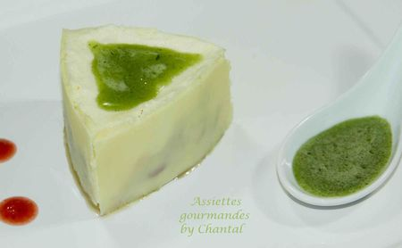
Ingrédients (pour 8 personnes):
Dacquoise pistache: 6 blancs d'oeufs, 150 g de sucre glace, 100 g de sucre, 120 g de poudre d'amandes, le jus d'un citron, 1 cc d'extrait de pistache.
Mousse au chocolat blanc: 200 g de chocolat blanc, 4 blancs d'oeufs, 2 dl de crème fleurette, 2 feuilles de gélatine.
Coulis d'estragon: 2 dl de sirop de canne, un bouquet d'estragon.
250 g de fraises. 100 g de chocolat blanc pour le pourtour
Préparation:
Commencer par la dacquoise: fouetter les blancs en neige en ajoutant le jus de citron; incorporer les sucres tout en continuant à battre.
Incorporer ensuite la poudre d'amande en soulevant délicatement la masse puis l'extrait de pistache (attention, difficile de donner des doses exactes, ça dépend des marques et des concentrations)
Tapisser un moule rectangulaire de papier sulfurisé et verser l'appareil sur une hauteur de 2 cm; enfourner à 150° pendant 30 minutes. La dacquoise doit rester moelleuse à l'intérieur.
Préparer la mousse au chocolat blanc: faire fondre le chocolat et incorporer les feuilles de gélatine préalablement trempées et essorées. Mélanger et laisser tiédir.
Battre les blancs en neige, les incorporer au chocolat blanc. Fouetter la crème en chantilly et l'ajouter à l'appareil au chocolat. Bien amalgamer l'ensemble pour avoir une préparation lisse et homogène.
Découper des cercles dans la dacquoise cuite. Déposer quelques dés de fraises sur la dacquoise. Répartir la mousse au chocolat blanc et lisser. Laisser durcir au frigo.
Pour terminer, faire fondre les 100 g de chocolat restant et l'étaler sur des bandes de rhodoïd de la hauteur du biscuit fraise/chocolat. Plaquer la bande sur le pourtour du gâteau et laisser au froid. Il ne reste plus qu'à décoller délicatement la bande de rhodoïd.
Assiettes Gourmandes
http://assiettesduchef.canalblog.com
assiettes.gourmandes@yahoo.fr

